Программные модули (Plug-in)
Павел Живайкин
Желание обработать естественный звук присуще человеку с незапамятных времен. То он руки ставит рупором, когда стремится перекричать мимо идущий поезд, то зажимает и разжимает ладонями уши, чтобы добиться "юмористического" эффекта. Затем появились коробки-резонаторы для музыкальных инструментов, помещения со специально рассчитанной акустикой и многое другое.
И всегда, когда в умах ученых зарождались новые идеи – магнетизм, электричество, полупроводники, – кто-нибудь да приспосабливал их для указанной выше цели. Так и компьютер – мог ли предполагать отец кибернетики Норберт Винер, что его изобретение будет использоваться для исправления фальшивого пения или выравнивания неритмичной игры?
Компьютерные программы и программные модули
Первые звуковые и музыкальные программы были просты, предназначены для выполнения какой-нибудь одной задачи и выполняли свою работу самостоятельно. Современные аудио и MIDI-редакторы (а чаще и то, и другое в одном лице) являются буквально "программными монстрами", наделенными сотнями функций.
Это происходит по двум причинам. С одной стороны, фирма-производитель хочет, чтобы потребитель удовлетворял все свои потребности только ее продуктом. Поэтому, как только появляется новая потребность, фирма-производитель расширяет возможности своей программы. С другой стороны, пользователь тоже хотел бы дело иметь с одной, а не несколькими программами, но чтобы в то же время решать десятки разных задач.
Указанная тенденция приводит к тому, что огромная "программа-монстр" эксплуатируется крайне неэффективно – иногда до 90% ее возможностей пользователем не применяются (а это значит, что 90% денег, потраченных на нее, пропали зря). Да и жизнь показала, что все-таки всех нужных пользователю функций в одной программе все равно не реализовать!
Эти противоречия удалось разрешить с принятием производителями программ на вооружение другой концепции. Сначала создается самостоятельная программа-лидер, а затем пишутся дополнительные небольшие программы-модули, которые не могут функционировать самостоятельно, но при подключении их к основной программе могут значительно расширить возможности последней.
Для обозначения таких модулей был выбран термин plug-in, который можно перевести, как "подключенный". В этой статье мы будем называть такие модули программными, хотя в компьютерной литературе такого термина не встретишь – там "непрограммных" модулей не бывает. Зато здесь это название будет уместным – как видовое отличие от традиционных аппаратных модулей.
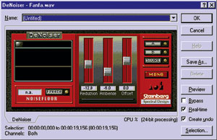
Steinberg DeNoiser
Сначала фирмы производители программ-лидеров писали "подключаемые модули" для своих программ самостоятельно. Появилась возможность продавать весь программный пакет по частям. В этом случае пользователь имеет возможность для начала купить только необходимый минимум в лице основной программы, а затем докупать только те модули, которые ему будут действительно нужны. Производителю тоже нет нужды ждать, пока он доведет до ума весь пакет, он может выпустить на рынок основную программу, а затем заняться работой по расширению ее возможностей.
Следующим шагом стало появление фирм, которые не стали создавать собственную программу-лидер, а занялись только производством программных модулей для "чужих" программ. И эта идея оказалась выгодной обеим сторонам, поскольку фирма-лидер без всяких усилий со своей стороны получала все более мощный продукт, а производителям "плагинов" не нужно было тратить время и усилия на создание большой и сложной основной программы – они врывались в большой бизнес, используя фирму-лидер как трамплин.
Как установить программный модуль
Для начала у пользователя уже должна быть установлена основная программа. Получив инсталляционный пакет, найдите короткий текстовый файл, в котором описана процедура инсталляции. Чаще всего, если вести речь о платформе Windows, необходимо запустить установочный файл (setup.exe или install.exe). Иногда требуется зарегистрировать новый программный модуль в реестре Windows (inf-файл). Более экзотические варианты в последнее время встречаются все реже, поэтому о них и говорить не стоит.
В некоторых случаях после инсталляции требуется перезагрузить систему. Если нет – достаточно запустить основную программу, и в ней появятся новые функции. Возможно появится новое окно, но чаще всего появляются новые пункты основного меню. Выбрав их, вы получите доступ к новым возможностям основной программы. Некоторые программные модули позволяют менять skin ("шкурку") – внешний вид программы (были кнопки квадратные и серые, а стали овальными и розовыми).
Программный модуль, созданный под определенный формат, увидят все программы, работающие с этим форматом. Так, если проинсталлирован ревербератор, написанный под формат DirectX, то его увидят и аудиоредактор Sound Forge, и MIDI-секвенсер Cakewalk.
Типы и особенности программных модулей
К настоящему времени существует много типов программных модулей. Некоторые из них являются фильтрами для графических редакторов (таких, как PhotoShop). Другие работают с издательскими или офисными приложениями (например, для конвертирования файлов из одного формата в другой).
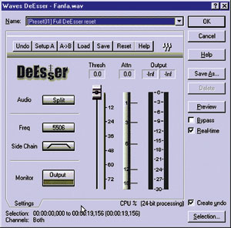
Waves DeEsser
В той области, которая нас интересует (музыкальные и звуковые программы), также имеются различные типы модулей. Целый класс из них предназначен для MIDI-секвенсеров и мультимедиа-плееров – различные арпеджиаторы, определители аккордов, виртуальные порты и, не побоюсь этого слова, – "гуманизаторы". Последние призваны внести в компьютерную аранжировку некоторую неритмичность и фальшивость – свойства, присущие, по мнению авторов этих модулей, хорошим музыкантам.
Среди программных модулей, работающих с многодорожечными студиями и звуковыми редакторами, тоже можно выделить несколько типов. Существуют модули установки виртуальных аудиопортов, модули различной индикации, модули конвертирования звуковых файлов, записи CD и много других.
Но самыми распространенными безусловно являются программные модули для обработки звука (ревербераторы, эквалайзеры, гейты – все, что только можно встретить в реальной студии).
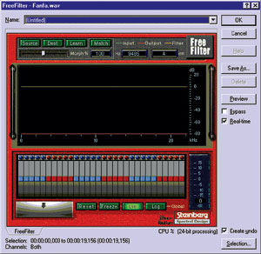
Steinberg FreeFilter
Эти модули можно разделить на две группы. Первые обрабатывают поступающий звуковой поток в режиме реального времени (фактически выполняя те же функции, что и их "железные"аналоги). Эти модули требуют больших вычислительных мощностей. Если они используют аппаратные процессоры (установленные на звуковой плате или интерфейсе), то загрузка центрального процессора компьютера сравнительно невелика. Если же они "нагружены" на центральный процессор, то требования к его мощности значительно возрастут.
Модули из второй группы обрабатывают файл – соответственно они могут работать помедленнее, лишь бы качество соответствовало выдвинутой задаче.
Что нужно для нормальной работы программного модуля
Сначала необходимо выяснить – совместим ли данный модуль с данным компьютером, с данной операционной системой и основной программой?
Итак, для какой платформы этот модуль был создан? В настоящее время можно рассматривать только две из них – Мac и РС. Причем многие модули пишутся одновременно для обеих платформ. В этом случае они функционально абсолютно идентичны, имеют одинаковый интерфейс, и только кнопки окон и пункты меню слегка отличаются.
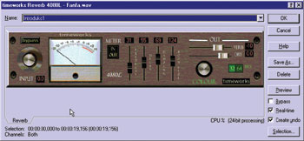
Timeworks Reverb 4080L
Затем необходимо выяснить, какой формат используется в этом модуле? Некоторые форматы считаются универсальными (например, DirectX компании Microsoft), другие были созданы для конкретных компьютерных карт (пакет FireWalkers от Creamware) или программного обеспечения (VST фирмы Steinberg). Кстати, формат VST существует и в РС, и в Мас-варианте, и в последнее время получает все большее распространение.
Некоторые модули для РС разрабатываются сразу в двух версиях – и для DirectX, и для VST (например, Native Bundle компании TC Works). И основная программа, например, Cubase, поддерживает оба формата. Что выбрать? С одной стороны считается, что технология DirectX была разработана для мультимедийных приложений, а технология VST – специально для работы с высококачественным звуком. С другой стороны, DirectX является составной частью операционной системы (кажется, Windows), а значит, должна работать более корректно. Самый правильный путь – поставить демо-версии обоих вариантов, попробовать, а уж потом решать, что покупать. Можно поискать независимые отзывы о работе этих модулей в Интернете.
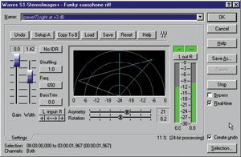
Waves Stereoimager
В-третьих, с какой версией операционной системы выбранный модуль совместим? Дело в том, что в некоторых случаях основная программа может работать с вашей операционной системой, а программный модуль – отказывается. Обычно это указывается в справке (help) или в одном из сопровождающих программу файлов. Там же обычно указываются и минимальные и желательные требования к ресурсам компьютера: мощность процессора, объем памяти, параметры графической системы, занимаемое место на жестком диске.
Как и все софтверные продукты, программные модули можно разделить по степени их "доступности" на три группы: freeware – бесплатно распространяемые (их довольно много), shareware – условно-платные (они же demo) и платные. О первых и последних и говорить нечего, а вот в демо-версии могут встретиться разные варианты:
- программа работает определенное число дней (чаще всего – 30), а затем перестает подавать признаки жизни;
- программа ограничена в некоторых функциях обработки звука (например, хорус работает, а флэнджер - нет);
- в программе работают все функции, но сохранить отредактированный файл она не может;
- работают все функции, но на ограниченном отрезке времени (например, 30 секунд);
- работают все функции, и сохранять результаты может, но доступны файлы низкого качества (например, только 8 бит/22 кГц);
- и все файлы доступны, и функции работают, и сохранять может, но через каждые 5 секунд добавляет шумовой импульсный сигнал (самый “горький” вариант);
- все всегда везде работает, но при загрузке или сохранении просит зарегистрироваться (самый сладкий вариант, спрос – не снос).
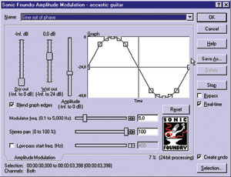
Sonic Foundry Amplitude Modulation
Поэтому прежде, чем устанавливать демо-версию какого-нибудь модуля, поинтересуйтесь, какие в нее заложены ограничения.
Кроме указанных выше особенностей, программный аудиомодуль ничем не отличается от обычной самостоятельной программы. Он может иметь набор фабричных и пользовательских пресетов, которые позволяют запоминать состояние всех параметров модуля на жестком диске. Почти всегда имеет функцию предварительного прослушивания (Preview). А уж про функции Undo, Bypass и им подобные и говорить нечего.
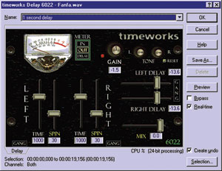
Timeworks Delay 6022
Форматы plug-in
TDM
Формат TDM (Time Domain Multiplex) был создан компанией Digidesign для программы Pro Tools, работающей с оборудованием Digidesign. Программные модули используют внешние процессоры, поэтому количество модулей, которые можно использовать одновременно, зависит от числа установленных плат. Платформа – МacOS или РС. Основной программой может быть любая из тех, что работают с Pro Tools и поддерживают TDM, например - Digital Performer или Logic Audio.
Из известных производителей, выпускающих программные модули для формата TDM, можно назвать Antares Audio Technologies, Bomb Factory, Arboretum Systems (пакет Hyperprism – около сорока различных эффектов), DUY (DSPider – набор модулей для создания различных эффектов, пакет эффектов Global TDM Bundle), Kind Of Loud (ревербераторы и другие эффекты), TC Works, Wave Mechanics (питч-шифтеры, фильтры и др.), Waves.
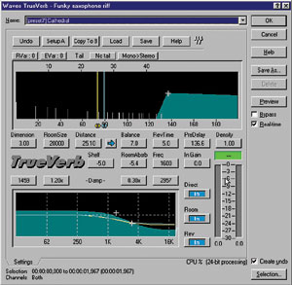
Waves TrueVerb
HTDM
Формат HTDM (Host TDM) для вычислений использует центральный процессор компьютера (в отличие от TDM). Поэтому можно одновременно использовать столько программных модулей данного формата, сколько позволяет его мощность. Доступен только для компьютеров Мacintosh. Большая коллекция различных модулей HTDM была создана компанией Native Instruments.
AS
Формат AS (AudioSuite) был разработан компанией Digidesign, и позволяет создавать программные модули для Pro Tools. Обработка пофайловая (режим реального времени отсутствует), причем может производиться только для всего файла целиком, результат сохраняется в этом же или в новом файле. Платформа – Mac или РС. Основные программы - Pro Tools и ProTools LE.
Среди производителей программных модулей для формата AS можно упомянуть Arboretum Systems (Hyperprism и денойзер Ray Gun) и Bomb Factory (виртуальный компрессор, дилэй, эквалайзер и т.д.).
Таблица
Программа | Производитель | Формат
Deck | Bias | Premiere VST (версия 3.5 и выше)  VST (версия 2.5 и выше)
Peak | Bias | Premiere
Pro Audio 9 | Cakewalk | Direct X  VST (при наличии VST Wrrapper)
Sonar | Cakewalk | Direct X
Dart Pro | Dartech | Direct X
Pro Tools | Digidesign | TDM  AudioSuite  HTDM
Pro Tools LE | Digidesign | RTAS
Logic Audio - Mac | Emagic | VST  TDM (с платами Digidesign Farm)  Premiere
Logic Audio - PC | Emagic | VST  TDM (с платами Logic Audio Platinum)  Direct X
Waveburner Pro | Emagic | VST
Paris | Emu | VST
Digital Performer | MOTU | MAS  TDM (с платами Digidesign Farm)  VST (при наличии VST Wrapper)
Studio Vision DSP | Opcode | VST
Studio Vision Pro | Opcode | VST  Premiere
Samplitude | SEK'D | Direct X
Sound Forge | Sonic Foundry | PlugIn Format
Vegas | Sonic Foundry | Direct X
Cubase - Mac | Steinberg | VST
Nuendo - Mac | Steinberg | VST
Cubase - PC | Steinberg | VST  Direct X
Nuendo - PC | Steinberg | VST  Direct X
Wavelab | Steinberg | VST  Direct X
Spark | TC Works | VST
Spark XL | TC Works | VST  TDM
RTAS
Формат RTAS (Real Time AudioSuite) – более поздняя версия формата AS и позволяет разрабатывать программные модули, работающие в режиме реального времени. Для работы используется центральный процессор компьютера. Платформа – Mac или РС. Основная программа – ProTools LE.
Производители: к упомянутым Arboretum Systems и Bomb Factory можно добавить Antares Audio Technologies, DUY, Kind Of Loud, Prosoniq (Orange Vocoder), Waves.
MAS
Формат MAS (MOTU Audio System) был разработан компанией Mark of the Unicorn (МОТU), чтобы создавать программные модули для аудио/MIDI-секвенсеров Performer и Digital Performer, работает в режиме реального времени. Использует мощности центрального процессора, то есть, внешнего DSP не требуется. Платформа – Мac, операционная система – любая с поддержкой этого формата, основная программа также должна поддерживать MAS.
Для формата MAS программные модули пишут многие производители, среди них: Antares Audio Technologies (Auto-Tune – исправление интонационных ошибок у вокалистов, Microphone Modeler – моделирование микрофонов различных типов), BitHeadz (виртуальные синтезаторы, электропиано, ударные и т.д.), Bomb Factory, Native Instruments (виртуальные синтезаторы, семплеры и т.д.), TC Works (эквалайзер, максимайзер, ревербератор и т.д.), Waves (эквалайзер, лимитер, ультрамаксимайзер и т.д.).
DirectX
Технология DirectX была разработана компанией Microsoft для решения проблем, которые возникают между программами, работающими с музыкой, звуком, 3D и 2D-графикой, с одной стороны и материнскими платами, звуковыми и видеокартами – с другой.
Программные модули, поддерживающие DirectX, могут работать в режиме реального времени и используют мощности центрального процессора. Платформа – РС, операционная системы – любая, на которой установлена технология DirectX, основная программа тоже должна поддерживать DirectX.
Среди известных производителей, которые пишут программные модули для DirectX, можно назвать Antares Audio Technologies, Arboretum Systems (Restoration NR – восстановление старых записей), Dsound, Sonic Timeworks (различные аудиоэффекты), Native Instruments, Power Technology (DSP-FX – пакет из двенадцати высококачественных эффектов), Spectral Design (эквалайзеры, фильтры, мастеринг), TC Works, Waves.
VST
Технология VST (Virtual Studio Technology) была разаработана компанией Steinberg для программ и программных модулей, работающих в режиме реального времени и использующих мощность центрального процессора. Платформа – Mфс или РС, операционные системы - Mac OS, различные версии Windows. Основная программа должна поддерживать технологию VST или иметь патч, позволяющий подключать модули VST.
Кроме самой фирмы Steinberg, программные модули для VST пишет большое количество фирм и отдельных энтузиастов. Общее число созданных модулей перевалило за триста, и это привело к появлению различных программ, конвертирующих модули VST в другие форматы.
В числе производителей следует упомянуть Antares Audio Technologies, Applied Acoutics Systems (модульный синтезатор Tassman), Arboretum Systems, Bias (Vbox – комбинирование, микширование всех подключенных VST-модулей), Dsound, BitHeadz, DUY, Native Instruments, Spectral Design (денойзер, декликер, фильтры и т.д.), Steinberg (ревербераторы, хорусы, фильтры, а также виртуальные синтезаторы и семплеры), TC Works, Waldorf (виртуальный модульный синтезатор) и Waves.
Premiere
Формат Premiere был разработан компанией Adobe довольно давно для видеомонтажа. Платформа - Macintosh и PC, основные программы, понимающие этот формат, в основном под MacOS – BIAS Peak, BIAS DeckII, Emagic Logic Audio, Opcode Studio Vision Pro.
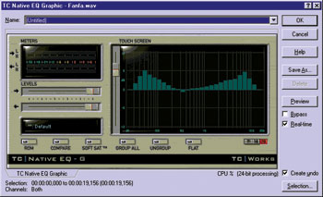
TC Works Native EQ Graphic
Среди известных разработок можно назвать пакет программных модулей Hyperprism, созданный компанией Arboretum Systems.
В таблице приведен список популярных звуковых и музыкальных программ и форматы, которые они поддерживают.
Достаточно взглянуть на списки производителей основных программ и программных модулей, чтобы убедиться, что вторые числом своим давно уже оставили далеко позади "родителей". И если учесть, что первые производят максимум по пять-восемь основных программ, а вторые порой "клепают" свои продукты пакетами по десять штук, можно смело сказать: наше время – это эра "плагинов".

